体育馆预约使用说明

如何进入体育馆预约系统

登录i轻工大APP
使用学号及密码登录i轻工大APP，点击应用服务内的疫情防控
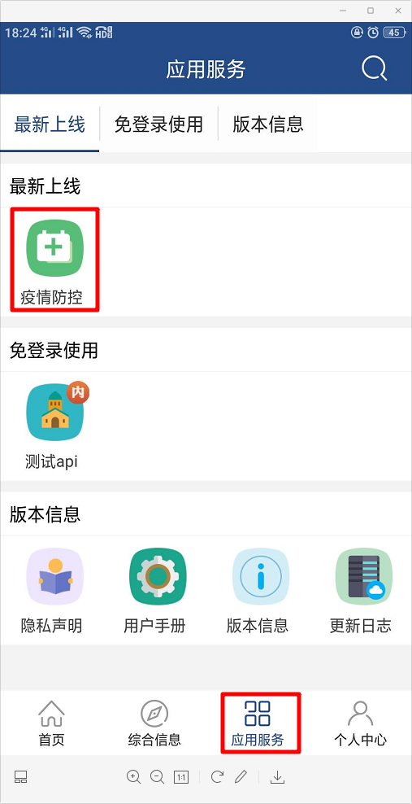
点击返校学习图标

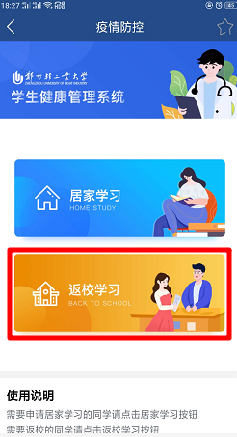

在校功能栏中点击东风校区体育馆预约图标
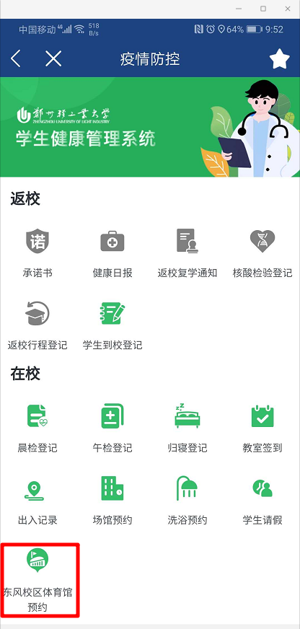

如何预约运动场地
点击页面下的立即预约按钮。
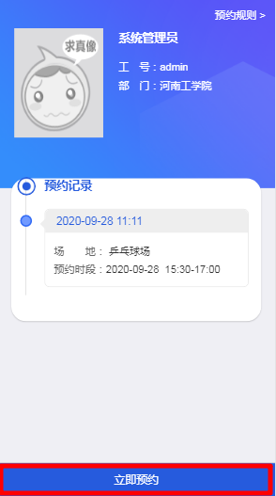

点击要预约的运动场地，在展开的预约时段后，点击对应的立即预约按钮
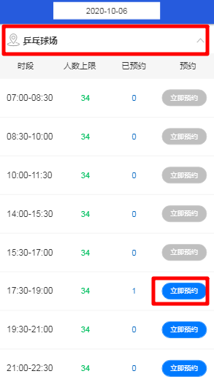

确认页面信息无误后，点击立即预约按钮
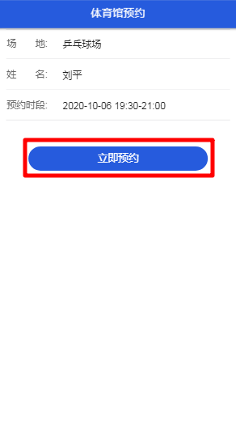

弹出如下页面则为预约成功，请按时出入并进行扫描登记。
